**SISTEMA**

**SEGUROS**

**PRODUCCION**

USUARIOS:

* ABM (Alta-Baja-Modificación)
* Ver auditoría de rendimiento

COMPAÑIAS:

* ABM (Alta-Baja-Modificación)
* Incluir modificación usuarios y claves de accesos a cada una
* Incluir contacto en la misma
* Cargar convenios de cobranza

PRODUCTORES:

* ABM (Alta-Baja-Modificación)

ASEGURADOS:

* ABM (Alta-Baja-Modificación)
* Incluir info si es una matrícula garantizada (Fepa)
* Incluir posibilidad de subir documentación

Polizas:

* ABM (Alta-Baja-Modificación)

Desde la consulta de asegurado, tiene que estar la posibilidad de Consulta de Pólizas, Modificar y dar de Baja al mismo, Cuenta corriente del Asegurado

Como en la consulta que me mostraste queda mucho espacio abajo en las observaciones, podes achicar ese campo y mostrar mas datos del asegurado. Por ejemplo como lo tenía yo. Fijate en la pantalla que te paso

O si se te ocurre algo mejor o más práctico

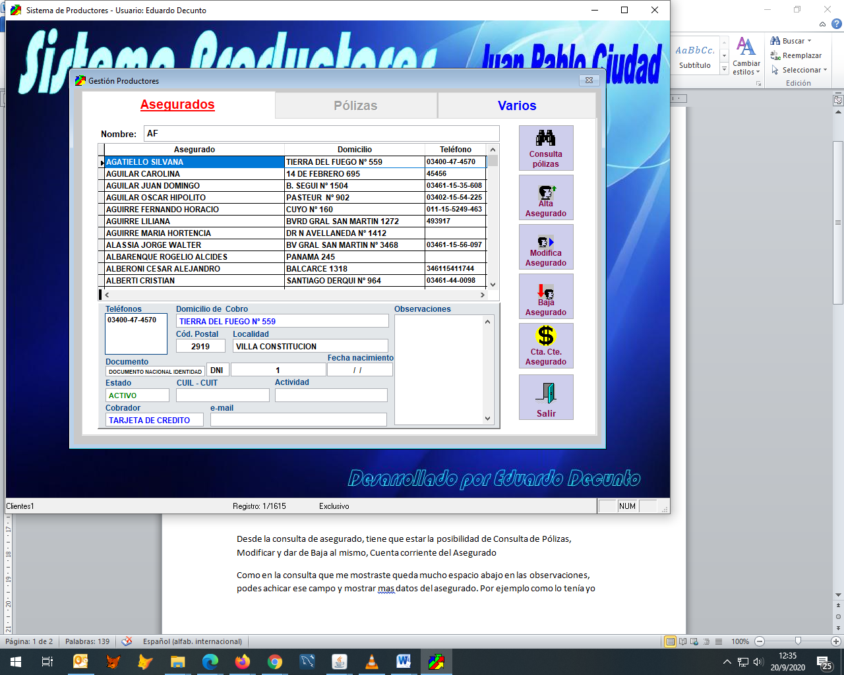

Faltarían todos los reportes, lo vemos después

Las consultas hay que poner opción de pasarlas a Excel (no todas)